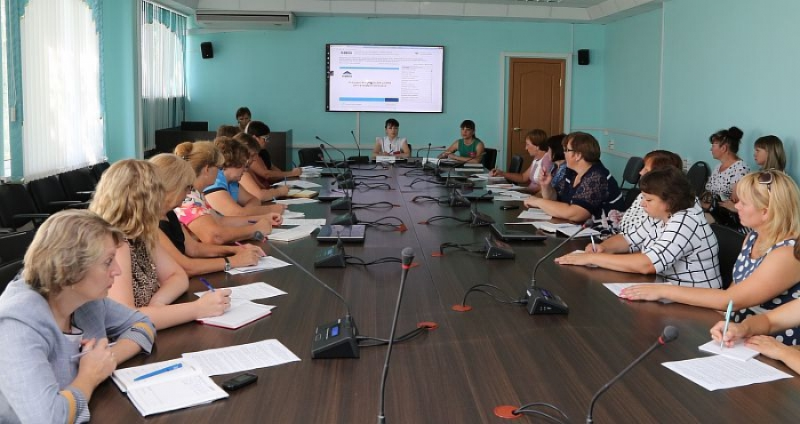
15 августа 2017 года главный специалист Управления образования администрации Ардатовского муниципального района Л.Б. Лисина и секретарь ПМПК Ардатовского муниципального района Китайкина Н.В. приняли участие в информационно – методическом вебинаре «Модернизация технологий и содержания обучения в соответствии с новым ФГОС, ПООП и концепциями модернизации учебных предметов (предметных областей), в том числе по адаптированным образовательным программам для обучающихся с ограниченными возможностями здоровья», который проходил на базе ГБУ ДПО «МРИО».
Шатиной Т.В. - проректором по развитию и внебюджетной деятельности и Ивашкиной М.Н. – директором Центра специального и инклюзивного образования Мордовского республиканского института образования определены основные векторы развития системы инклюзивного образования в республике.
С приветственным словом выступили Дацюк Т.А., представитель Департамента государственной политики в сфере прав детей Минобрнауки России, Малеванов Е.Ю., ректор ФГАОУ ДПО АПК и ППРО.
- «Создание и внедрение интернет-ресурса для поддержки работы единого профессионального сообщества педагогических работников и специалистов, участвующих в реализации адаптированных образовательных программ для обучающихся с ограниченными возможностями здоровья» - Гиренко А.Ф., заместитель директора координационно-информационного центра ФГАОУ ДПО АПК и ППРО; Ворошилова Е.Л., зав. Кафедрой коррекционной педагогики и специальной психологии ФГАОУ ДПО АПК и ППРО.
- «Экспертиза (мониторинг) и описание успешных практик деятельности тьюторов по вопросам модернизации технологий и содержания обучения в соответствии с новыми ФГОС, ПООП и концепциями модернизации учебных предметов (предметных областей), в том числе, по адаптированным образовательным программам для обучающихся с ограниченными возможностями здоровья в субъектах Российской Федерации» - Кошечкина Т.В., старший преподаватель кафедры коррекционной педагогики и специальной психологии ФГАОУ ДПО АПК и ППРО.
- «Рекомендации по тиражированию успешных практик и их использованию в процессе работы тьютеров по вопросам модернизации технологий и содержания обучения в соответствии с новыми ФГОС, ПООП и концепциями модернизации учебных предметов (предметных областей), в том числе, по адаптированным образовательным программам для обучающихся с ограниченными возможностями здоровья» - Савченко К.В., старший преподаватель кафедры преподавания русского языка, литературы и художественного образования ФГАОУ ДПО АКПК и ППРО.
- «Организационно-методическое и экспертное сопровождение мониторинга реализации заявленных субъектами Российской Федерации обязательств в целях со финансирования соответствующих мероприятий государственных программ субъектов Российской Федерации» - Метелкин Д.А., руководитель Учебного центра РАО.
- «О всероссийском семинаре-совещании по подведению предварительных итогов реализации мероприятий и формирование предположений по практическому использованию и распространению наиболее успешных и перспективных практик реализации мероприятий в рамках со финансирования из федерального бюджета бюджетам субъектов российской Федерации – получателям субсидий» - Тетерская С.Г., проректор-директор центра проектно-внебюджетной деятельности и развития связей с субъектами Российской Федерации ФГАОУ ДПО АПК и ППРО.
Также был представлен опыт реализации лучших практик деятельности тьютеров субъектов Российской Федерации: г.Санкт-Петербург, Костромская область, Красноярский край, Курская область.

